 | ……………… ORTAOKULU  201…/201…. EĞİTİM ÖĞRETİM YILI  5.SINIF FEN BİLİMLERİ DERSİ 2. DÖNEM 1.YAZILI SINAV SORULARI
 |  | Adı-Soyadı: Sınıfı:
 |  | No : Aldığı Puan :

1
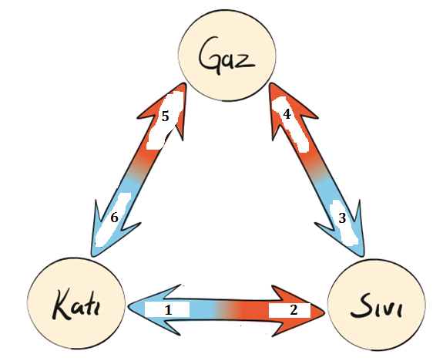
Yukarıdaki şekilde hal değişim olayları gösterilmiştir. Buna göre;
a) Hangi numara buharlaşma olayını gösterir?....................(1p)
b) Hangi numara donma olayını gösterir?..............................(1p)
c) Hangi numara kırağılaşma olayını gösterir?....................(1p)
d) Hangi numara süblimleşme olayını gösterir?...................(1p)
e) Hangi numaralı olaylarda madde ısı alır?.........................(3p)
f) Hangi numaralı olaylarda madde ısı verir?......................(3p)
2

Isı ve sıcaklık kavramları birbirinden farklı kavramlardır. Ancak günlük hayatta birbirine karıştırılarak kullanılmaktadır. Aşağıda yanlış kullanımı verilen ifadelerin doğru kullanımını yazınız.(2x5=10puan)
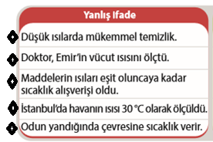

Aşağıdaki resimlerde gösterilen tutulma
3
olaylarının adlarını boşluklara yazınız.
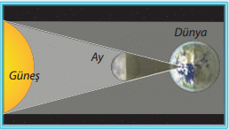
(…………………………………………)4p
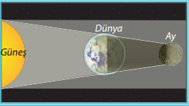
(……………………………………………)4p
Aşağıdaki sorularda doğru seçeneği işaretleyiniz.
444
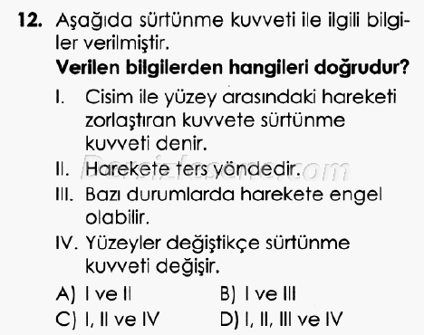
5

Yukarıdaki resimde görüldüğü gibi genellikle ilkbahar aylarında sabahın erken saatlerinde görülen bu duruma ne ad verilir?
A) Kırağı B) Çiy C) Sis D) Dolu
6

Aşağıdakilerden hangisi maddelerin ayırt edici özelliklerinden birisi değildir?
A) Kaynama noktası B) Donma noktası
C) Erime noktası D) Buharlaşma noktası
7
8
11
12
9

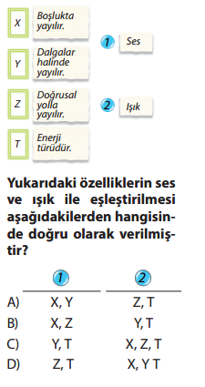
10
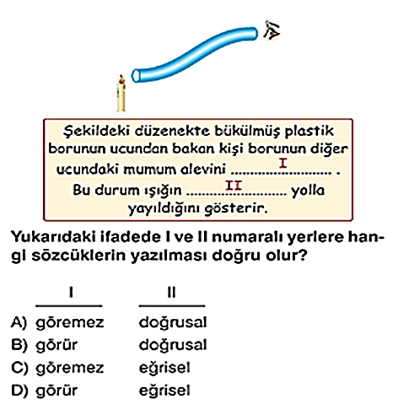

9


Ağacın sokak lambaları yanınca oluşan gölgeleri şekildeki gibidir. Buna göre ağaç kaç tane sokak lambasından ışık almaktadır?
A) 1 B) 2 C) 3 D) 4

13
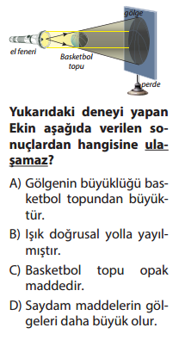
14
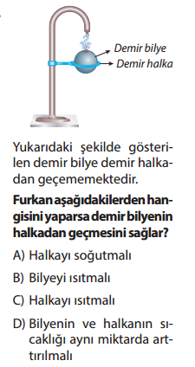
15
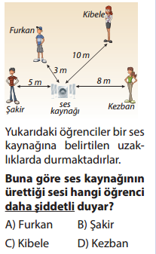
16

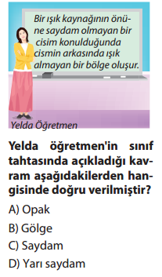
17

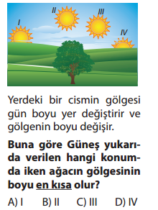
18
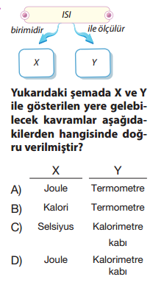
19

20

21
Sınav süresi 40 dakikadır.
BAŞARILAR DİLERİM
……………….
Fen Bilimleri Öğretmeni

23

24

